Верстка фиксированная, адаптивная
Элементы, которые тянутся фуллскрин:
- Подложка у шапки
- Фон у футера
- Фон у блоков, например:

Подобные элементы, такие как галерея на всю ширину страницы, по границам максимальной ширины контента должны уходить в прозрачное состояние (т.е. слева и справа будет как «градиент» и слияние с общим фоном страницы).

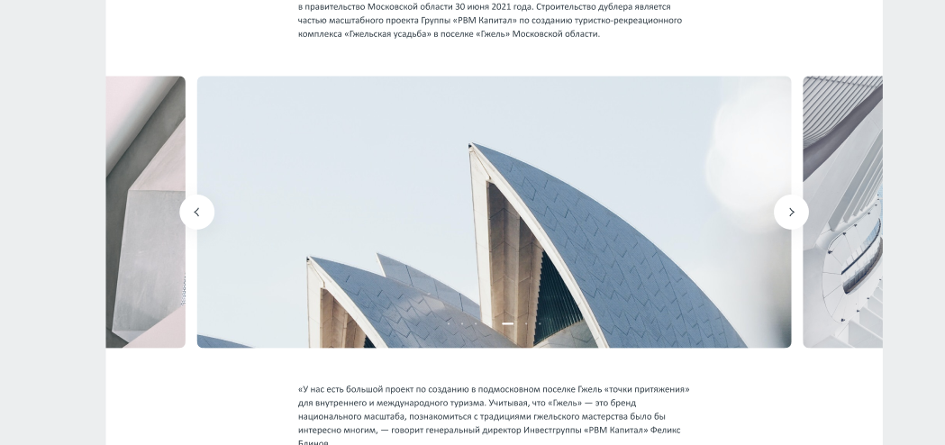

Ховеры на мобильных устройствах отключаются.
Заполнение элементов при ховере с эффектом аналогичным: https://codepen.io/prasanthmj/pen/MmeEyB (первый в списке)

Работа слайдера – бесконечный скроллинг/свайп по одному элементу, анимация классическая, при этом края не обрезаются, а уходят плавно с эффектом fade.

Подобные элементы являются ссылками (слово ОБЗОРЫ = ссылка)

Слайдер на странице «О компании»:
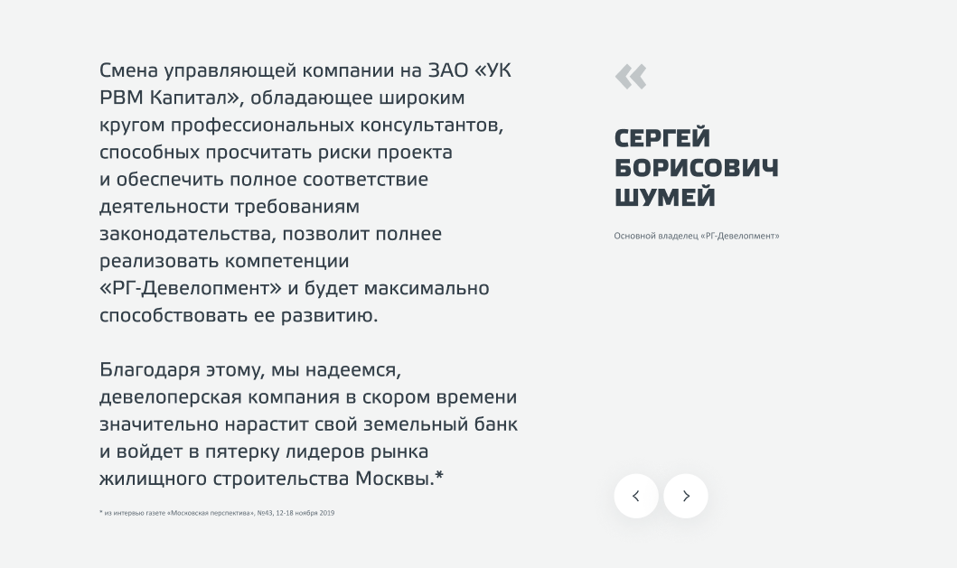
При перелистывании текст слева сдвигается справа налево, бесконечная карусель. При этом края не обрезаются, а уходят плавно с эффектом fade. Значок цитаты,ФИО и должность - появляются с эффектом https://animista.net/play/basic/slide/slide-left («прилетают» справа налево). В качестве условного примера можно использовать https://codyhouse.co/demo/hero-slider/index.html (tech-2)
Стрелки при этом статичны и не двигаются.

В данном блоке не бесконечная карусель, изначально слайды двигаются справа налево, затем соответственно их можно отмотать назад – слева направо. В адаптиве это происходит свайпом, в десктопе – кликом на «год». Блок текста слева после перелистывания появляется с эффектом typewrining (https://css-tricks.com/snippets/css/typewriter-effect/), текст справа – fade-in, после срабатывания анимации и появления текста слева. Года просто плавно перемещаются, без дерганий и других эффектов.
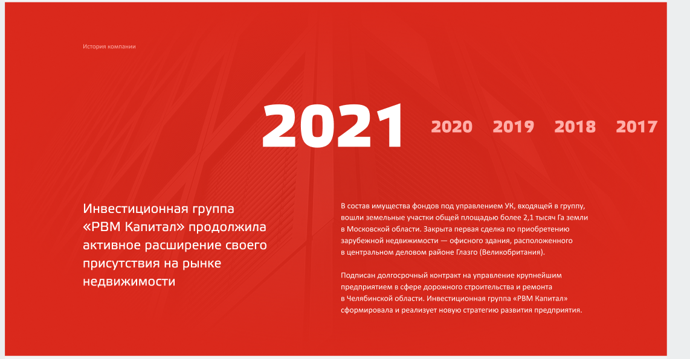

В блоке «Команда» при переключении персон, список персон остается на месте, фотографии плавно, но быстро исчезают и появляются с эффектом FadeIn, а должность, ФИО и кнопка «Биография, достижения» появляются с эффектом https://animista.net/play/basic/slide/slide-left («прилетают» справа налево). В качестве условного примера можно использовать https://codyhouse.co/demo/hero-slider/index.html (tech-2)
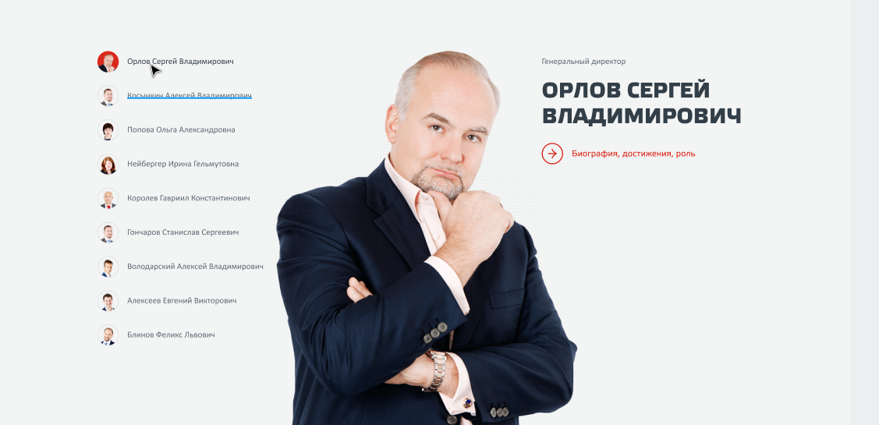

Классический слайдер, бесконечная карусель.
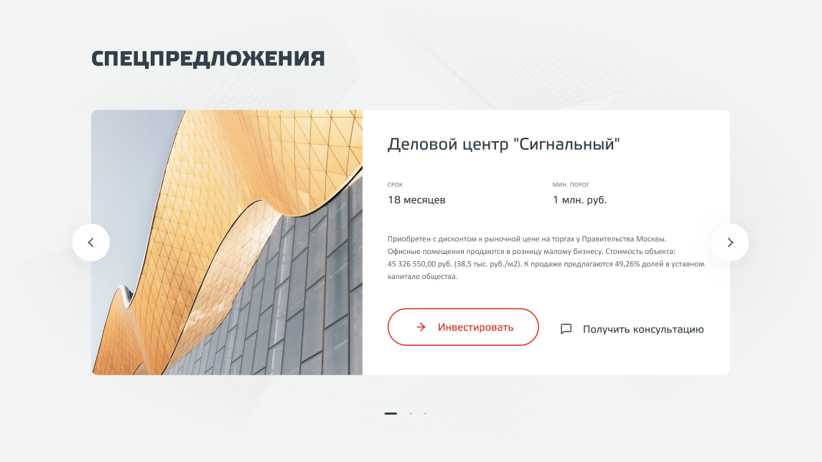

В данной области необходимо сверстать div под встраивание кода графика.
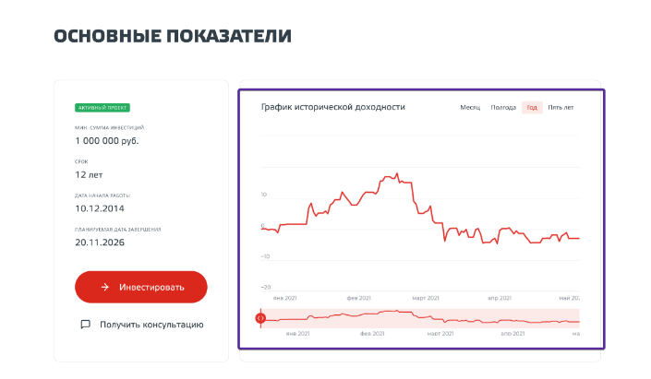
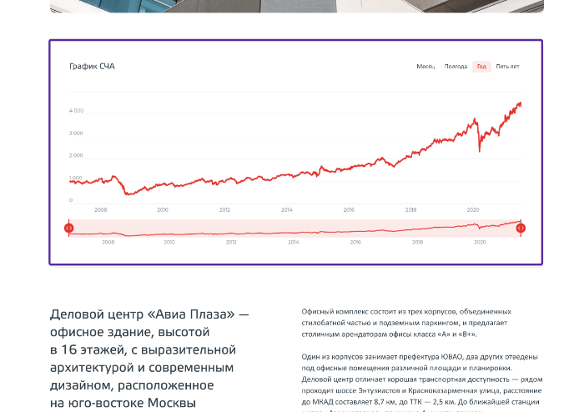

Бесконечная карусель, смена слайдов с эффектом fade: https://www.landmarkmlp.com/js-plugin/owl.carousel/demos/transitions.html
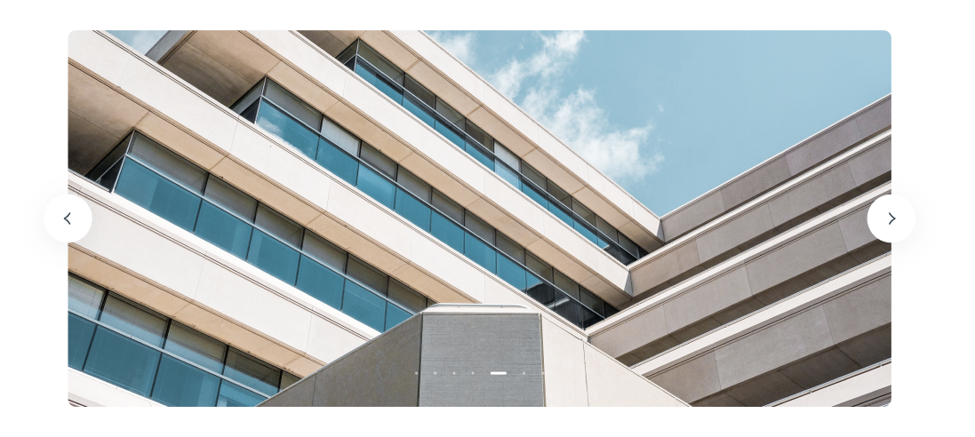

Классическая анимация, бесконечная карусель.
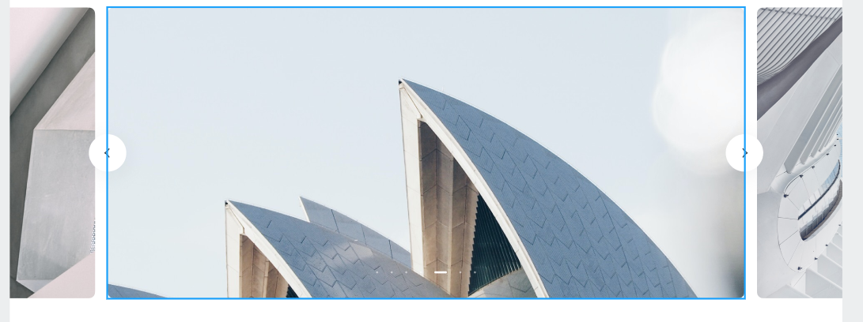

Div для вставки произвольного кода.
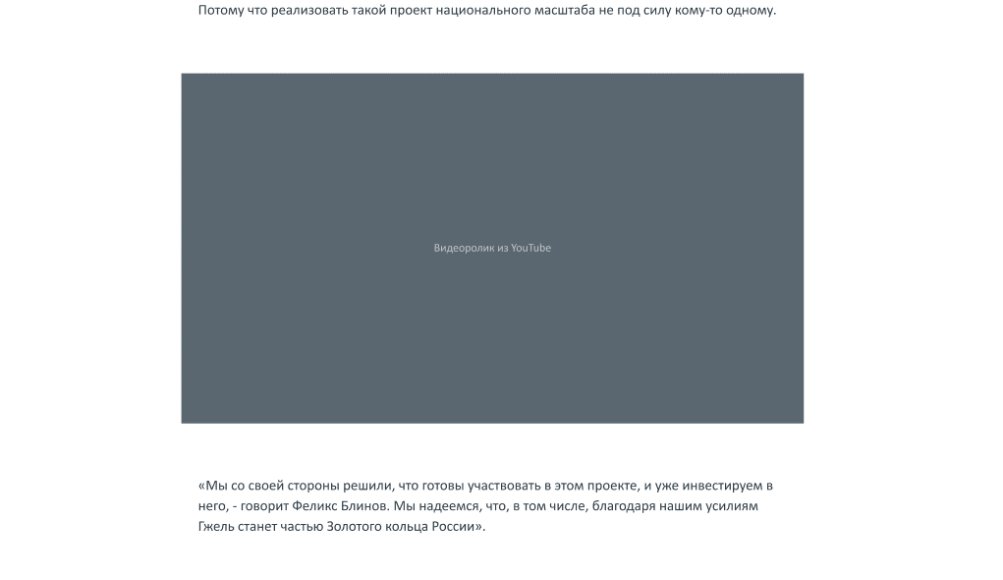
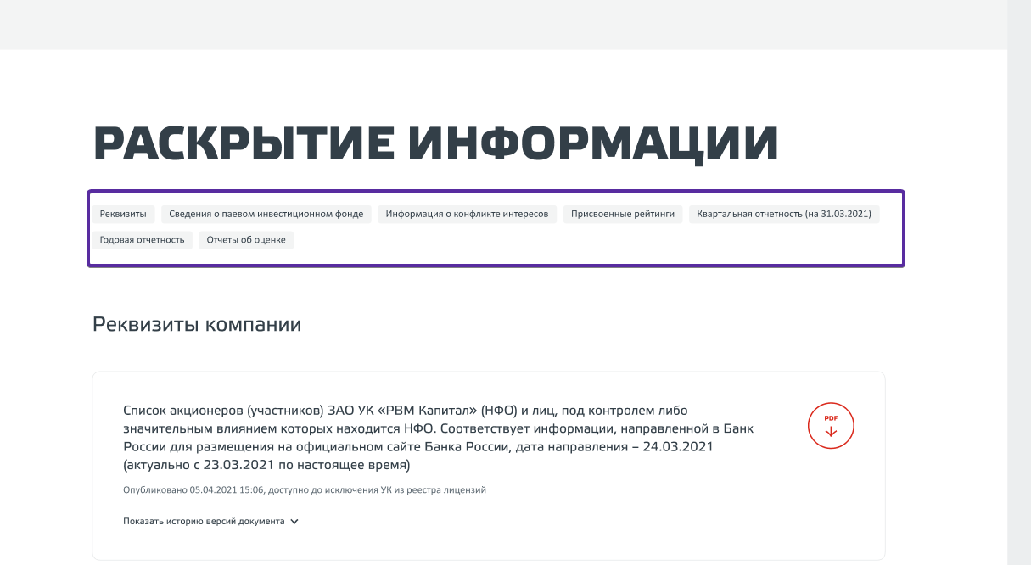

При клике на кнопку «Получить консультацию» по якорю идет скролл к форме заявки «Получите консультацию по приобретению паев».
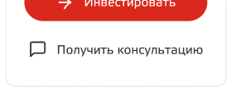

При нажатии на кнопку «Инвестировать», открывается окно:
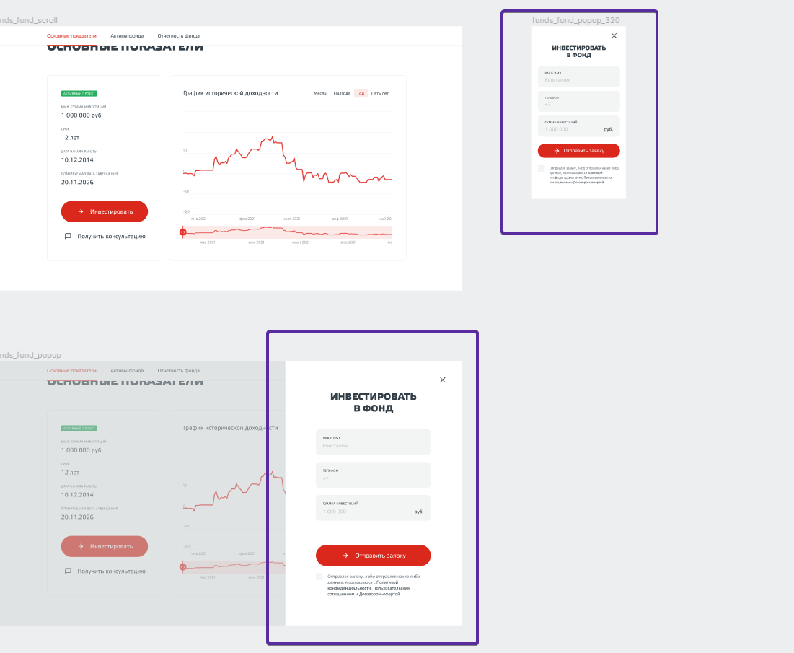
Соответственно справа которое в адаптиве, слева – для десктоп версий.

При клике на эту кнопку:
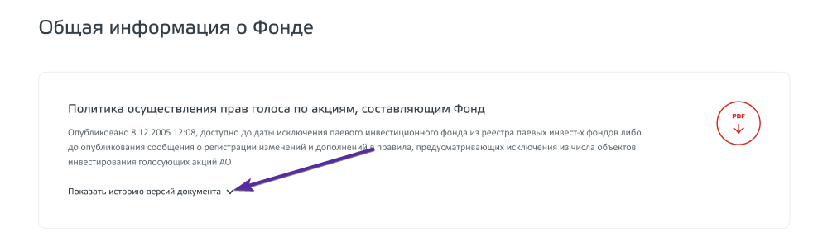
Блок раскрывается в такое состояние:
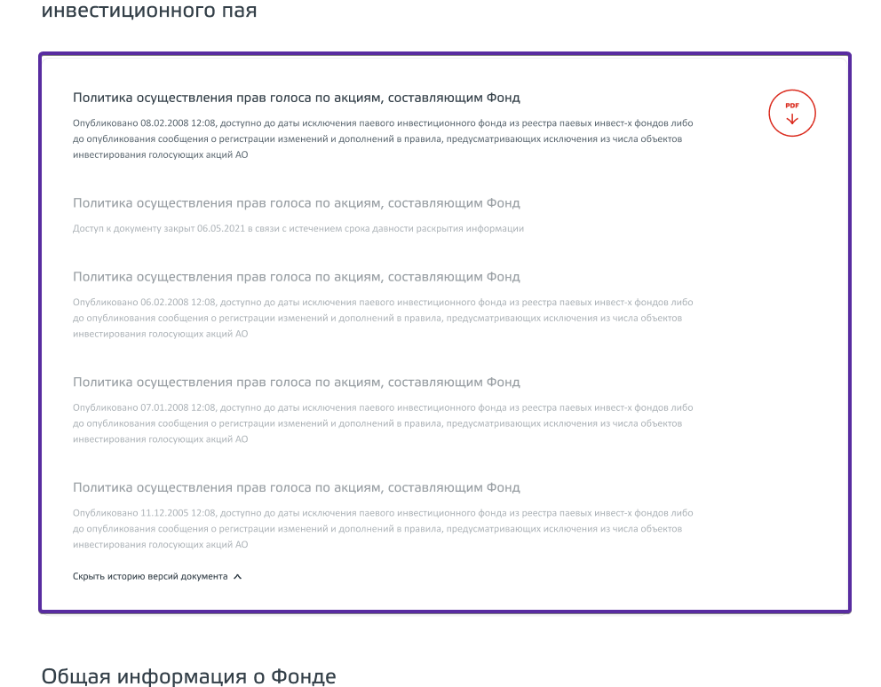
При этом кнопка PDF – ссылка на скачивание документа.

При скролле страницы, где есть подобные навигационные элементы, после того момента как пользователь проскроллил зону их расположения, единовременно шапка с ними фиксируется и ссылки в ней работают по якорю для упрощения навигации по странице.
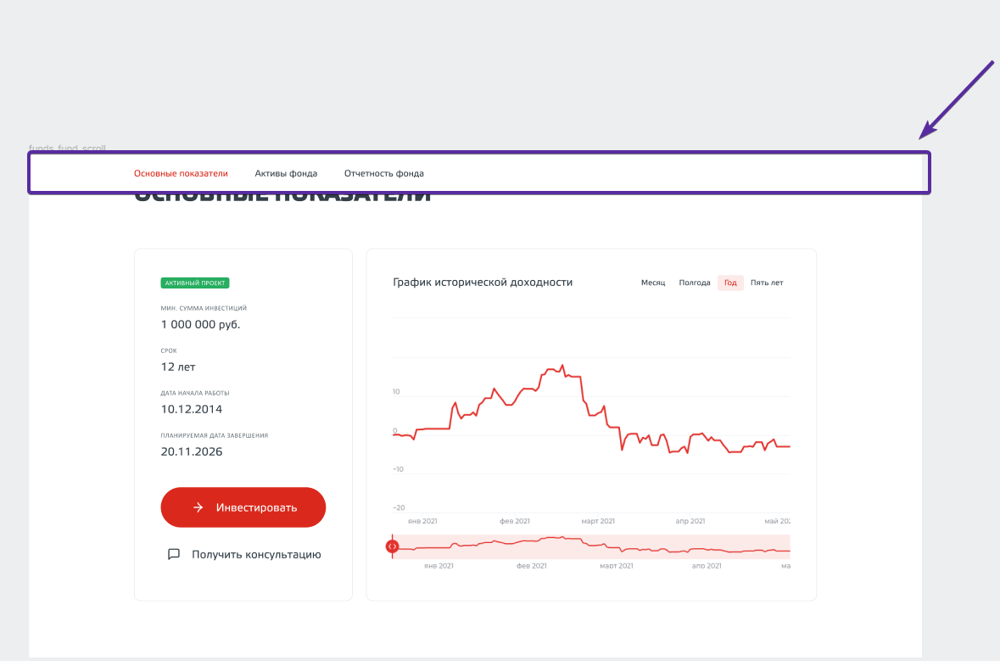

Данный элемент является статичным, в правом нижнем углу экрана с отступом от краев экрана размерами в соответствии с дизайном.
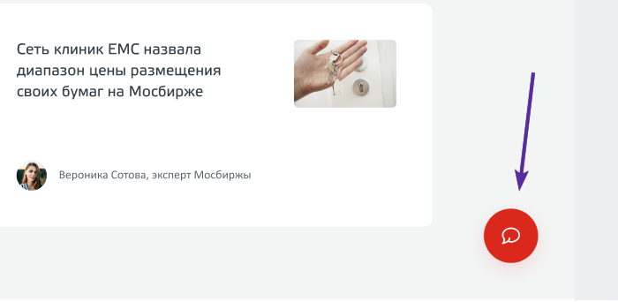
При клике отображается набор элементов (с анимацией как у Scale, только в обратную сторону (вверх) https://codepen.io/codypearce/pen/PdBXpj) :
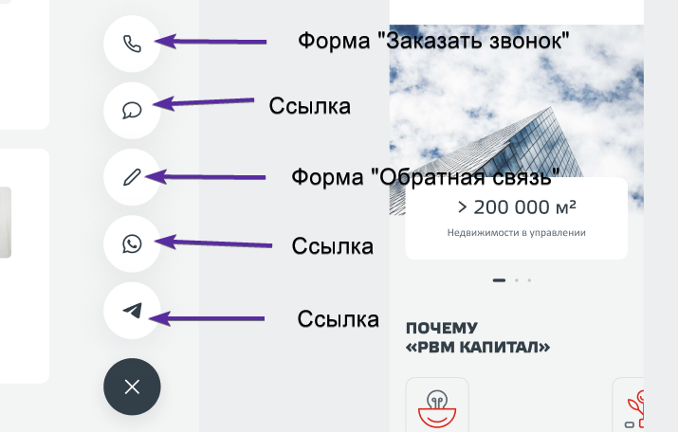

Форма заказать звонок (открывается всегда прижатой к правой части экрана):
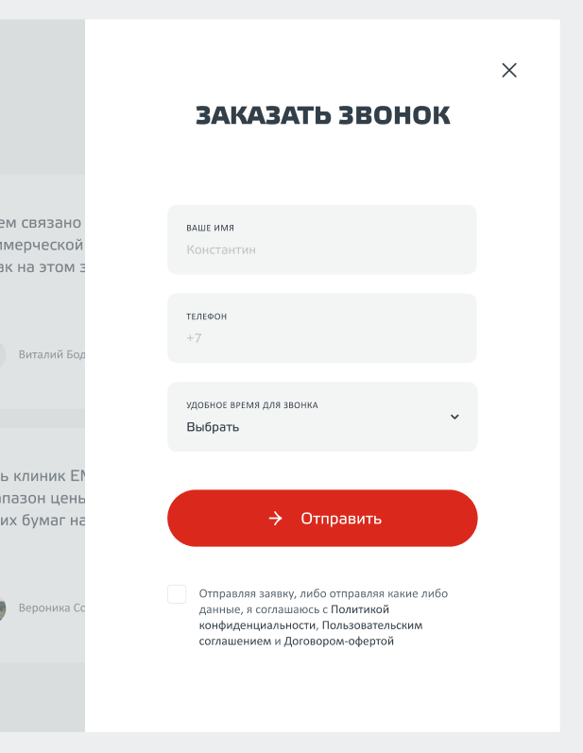
Форма Обратная связь
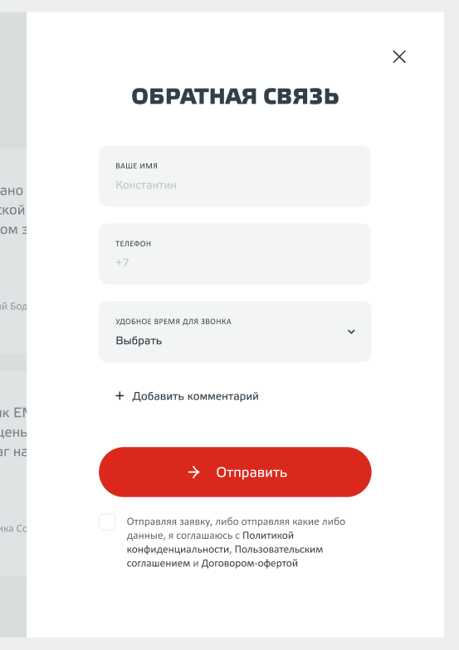
При клике на крестик панель сворачивается.

